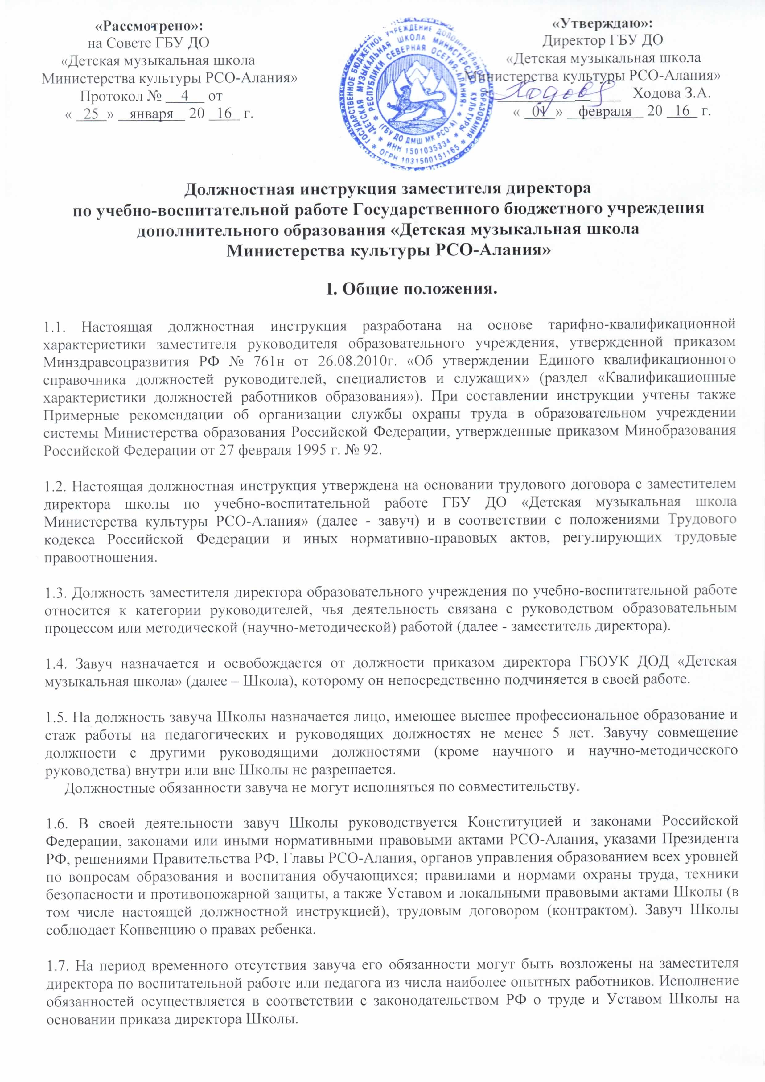1.1.8. Завуч Школы должен знать:
- Конституцию Российской Федерации;
- приоритетные направления развития образовательной системы РФ;
- законы РФ, постановления правительства РФ и РСО-Алания по вопросам образования и воспитания обучающихся;
- Устав Школы;
- Конвенцию о правах ребёнка;
- педагогику, достижения современной психолого-педагогической науки и практики, психологию;
- психологию личности и дифференциальную психологию;
- основы физиологии, гигиены;
- теорию и методы управления образовательными системами;
- современные педагогические технологии продуктивного, дифференцированного обучения, реализации компетентностного подхода, развивающего обучения;
- методы убеждения, аргументации своей позиции установления контактов с обучающимися разного возраста, их родителями (законными представителями), коллегами по работе;
- технологии диагностики причин конфликтных ситуаций, их профилактики и разрешения;
- основы работы с текстовыми редакторами, электронными таблицами, электронной почтой и браузерами, мультимедийным оборудованием;
- основы экономики, права, социологии;
- способы организации финансово-хозяйственной деятельности образовательного учреждения;
- гражданское, административное, трудовое, бюджетное, налоговое законодательство в части, касающейся регулирования деятельности образовательных учреждений;
- основы менеджмента, управления персоналом;
- основы управления проектами;
- правила внутреннего трудового распорядка Школы;
- правила по охране труда, технике безопасности и пожарной безопасности.

II. Функции.

2.1. Основными направлениями деятельности завуча являются:
- организация учебно-воспитательного процесса в школе, руководство им и контроль за развитием этого процесса;
- методическое руководство педагогическим коллективом;
- обеспечение режима соблюдения норм и правил техники безопасности в учебном процессе.

III. Должностные обязанности.

Завуч Школы выполняет следующие должностные обязанности:
3.1. Организует текущее и перспективное планирование учебно-методической деятельности педагогического коллектива.

3.2. Координирует работу преподавателей, других педагогических и иных работников по выполнению учебных планов и программ, а также разработку учебно-методической и иной документации, необходимой для деятельности Школы.

3.3. Обеспечивает использование и совершенствование методов организации образовательного процесса и современных образовательных технологий, в том числе дистанционных.

3.4. Осуществляет контроль за качеством образовательного (учебно-воспитательного) процесса, объективностью оценки результатов образовательной деятельности обучающихся, работой факультативов, обеспечением уровня подготовки обучающихся, соответствующего требованиям федеральных государственных требований. Посещает уроки и другие виды учебных занятий, проводимых педагогическими работниками Школы, анализирует их форму и содержание, доводит результаты анализа до сведения педагогов.
3.5. Организует работу по подготовке и проведению экзаменов.

3.6. Координирует взаимодействие между представителями педагогической науки и практики.

3.6. Организует просветительскую работу для родителей, принимает родителей (законных представителей) по вопросам организации учебно-воспитательного процесса.

3.7. Оказывает помощь педагогическим работникам в освоении и разработке инновационных программ и технологий.

3.8. Разрабатывает мероприятия (перспективные и годовые) по совершенствованию форм и методов обучения, повышению качества и эффективности учебно-методической работы.

3.9. Осуществляет контроль за учебной нагрузкой обучающихся.

3.10. Составляет расписание учебных занятий (общешкольное и индивидуальные) и других видов образовательной деятельности (экзаменов, контрольных уроков, академических концертов, открытых прослушивания, выступлений, методических мероприятий и т.д.), обеспечивает качественную и своевременную замену уроков временно отсутствующих преподавателей, ведет журнал учета пропущенных и замещенных уроков.

3.11. Обеспечивает своевременное составление, утверждение, представление установленной отчетной документации, контролирует правильное и своевременное ведение педагогами классных журналов, другой документации.

3.12. Утверждает расписание занятий преподавателей, индивидуальные планы учащихся, календарные и репертуарные планы групповых занятий и творческих коллективов, составы творческих коллективов.

3.13. Оказывает помощь обучающимся в проведении культурно-просветительских и оздоровительных мероприятий.

3.14. Участвует в комплектовании контингента Школы, принимает меры по сохранению контингента обучающихся.

3.15. Контролирует соблюдение обучающимися Правил для учащихся.

3.16. Участвует в подборе и расстановке педагогических кадров, организует повышение их квалификации и профессионального мастерства, руководит работой методических объединений, повышает свою квалификацию.

3.17. Вносит предложения по совершенствованию образовательного процесса и управления Школой, участвует в работе Педагогического совета школы.

3.18. Принимает участие в подготовке и проведении аттестации педагогических и других работников Школы.

3.19. Принимает меры по оснащению учебных кабинетов современным оборудованием, наглядными пособиями и техническими средствами обучения, пополнению библиотеки учебно-методической и периодической литературой.

3.20. Организует работу по соблюдению в образовательном процессе норм и правил охраны труда.

3.21. Обеспечивает контроль за безопасностью используемых в образовательном процессе оборудования, приборов, технических и наглядных средств обучения. Своевременно принимает меры к изъятию учебного оборудования, приборов, не предусмотренных типовыми перечнями, в том числе самодельного, установленного в учебных и других помещениях без соответствующего акта-разрешения, приостанавливает образовательный процесс в помещениях образовательного учреждения, если там создаются опасные условия здоровью работников, обучающихся. Выявляет обстоятельства несчастных случаев, происшедших с работающими, обучающимися.

3.22. Разрешает проведение образовательного процесса с обучающимися при наличии оборудованных для этих целей учебных помещений, отвечающих правилам и нормам безопасности жизнедеятельности.

3.23. Координирует работу подчиненных ему служб и структурных подразделений.

3.24. Выполняет правила по охране труда и пожарной безопасности.

3.25. Соблюдает этические нормы поведения в Школе, быту, общественных местах, соответствующие общественному положению педагога.

IV. Права.

Завуч имеет право:
4.1. На все предусмотренные законодательством социальные гарантии.

4.2. Знакомиться с проектами решений руководства Школы, касающимися его деятельности.

4.3. В пределах своей компетенции и в порядке, определенном Уставом, давать распоряжения, указания работникам Школы и требовать их исполнения.

4.4. Принимать участие:
- в разработке образовательной политики и стратегии Школы, в создании соответствующих стратегических документов;
- в разработке любых управленческих решений, касающихся вопросов образовательной и методической работы в Школе;
- в ведении переговоров с партнерами Школы по учебно-методической работе в Школе;
- в аттестации педагогов, в работе Совета Школы и Педагогического совета.

4.5. Вносить на рассмотрение руководства Школы предложения по совершенствованию работы, связанной с обязанностями, предусмотренными настоящей инструкцией, в т.ч. вносить предложения:
- о начале и прекращении или приостановлении реализации конкретных методических проектов в Школе;
- по совершенствованию учебно-методической работы;
- о поощрении, моральном и материальном стимулировании участников учебно-методической работы в Школе.

4.6. Подписывать и визировать документы в пределах своей компетенции.

4.7. Осуществлять взаимодействие с руководителями структурных служб Школы, получать информацию и документы, необходимые для выполнения своих должностных обязанностей.
Запрашивать для контроля и внесения коррективов рабочую документацию различных подразделений и отдельных лиц, находящихся в непосредственном подчинении.

4.8. Устанавливать от имени Школы деловые контакты по вопросам, входящим в его компетенцию, с лицами и организациями, которые могут способствовать совершенствованию учебно-методической работы в школе.

4.9. Требовать от руководства Школы оказания содействия в исполнении своих должностных обязанностей и прав.

4.10. Присутствовать на любых занятиях, проводимых с учащимися Школы (без права входить в класс после начала занятий без экстренной необходимости и делать замечания педагогу в течение занятий).
4.11. Привлекать к дисциплинарной ответственности учащихся за проступки, дезорганизующие воспитательный и учебный процессы, в порядке, установленном правилами о взысканиях и поощрениях учащихся школы.

4.12. Вносить в необходимых случаях временные изменения в расписание занятий, отменять занятия, временно объединять группы и классы для проведения совместных занятий.

4.13. Контролировать и оценивать ход и результаты групповой и индивидуальной работы в Школе, налагать вето на методические разработки, чреватые перегрузкой учащихся и педагогов, ухудшением их здоровья, нарушением техники безопасности, не предусматривающие профилактики, компенсации и преодоления возможных негативных последствий.

4.14. Повышать свою профессиональную квалификацию.

4.15. Знакомиться с жалобами и другими документами, содержащими оценку его работы, давать по ним объяснения, защищать свои интересы самостоятельно и (или) через представителя, в случае дисциплинарного расследования, связанного с нарушением учителем норм профессиональной этики.

4.16. На конфиденциальность дисциплинарного расследования, за исключением случаев, предусмотренных законом.

4.17. Другие права, предусмотренные трудовым законодательством.

V. Ответственность.

Завуч несет ответственность:
5.1. За неисполнение или ненадлежащее исполнение без уважительных причин Устава и Правил внутреннего трудового распорядка Школы, иных локальных нормативных актов, законных распоряжений директора Школы, должностных обязанностей, установленных настоящей инструкцией, в том числе и за неиспользование предоставленных прав, - в пределах, определенных действующим трудовым законодательством РФ.

5.2. За применение, в том числе однократное, методов воспитания, связанных с психическим или физическим насилием над личностью обучающегося, заместитель директора Школы по учебно-воспитательной работе может быть освобожден от занимаемой должности в соответствии с трудовым законодательством и Законом Российской Федерации «Об образовании».

5.3. За причинение материального ущерба работодателю - в пределах, определенных действующим трудовым и гражданским законодательством РФ.

5.4. За нарушение правил внутреннего трудового распорядка, трудовой дисциплины, правил техники безопасности и противопожарной безопасности.

5.5. За правонарушения, совершенные в процессе осуществления своей трудовой деятельности, - в пределах, определенных действующим административным, уголовным, гражданским законодательством РФ.

VI. Взаимоотношения.

Заместитель директора по учебно-воспитательной работе:
6.1. Работает в режиме ненормированного рабочего дня по графику, утверждённому директором Школы.

6.2. Самостоятельно планирует свою работу на каждый учебный год и каждую учебную четверть. План работы утверждается директором Школы не позднее чем за 5 дней до планируемого периода.

6.3. Получает от директора Школы информацию нормативно-правового и информационно-методического характера, знакомится под расписку с соответствующими документами.

6.4. Систематически обменивается информацией по вопросам, входящим в его компетенцию, с педагогическими работниками школы.

6.5. Исполняет обязанности директора Школы в период его временного отсутствия (отпуска, болезни). Исполнение обязанностей осуществляется в соответствии с законодательством о труде и Уставом Школы на основании приказа директора Школы или Учредителя.

6.7. Передает директору Школы информацию, полученную на совещаниях и семинарах, непосредственно после ее получения.

Требования к квалификации. Высшее профессиональное образование по направлениям подготовки «Государственное и муниципальное управление», «Менеджмент», «Управление персоналом» и стаж работы на педагогических или руководящих должностях не менее 5 лет, или высшее профессиональное образование и дополнительное профессиональное образование в области государственного и муниципального управления, менеджмента и экономики и стаж работы на педагогических или руководящих должностях не менее 5 лет.

Примечание:
1. Настоящие должностные обязанности разработаны на основании тарифно-квалификационной характеристики заместителя руководителя образовательного учреждения, утвержденной приказом Минздравсоцразвития РФ № 761н от 26.08.2010г. «Об утверждении Единого квалификационного справочника должностей руководителей, специалистов и служащих» (раздел «Квалификационные характеристики должностей работников образования»).
2. Утверждены Советом школы от « 25 » января 20 16 г.

С должностными обязанностями ознакомлен: _______ _ ________________ ______
(подпись) (ФИО)
«____» ____________ 20____г.

